ХИМИЯ
25.11.2020

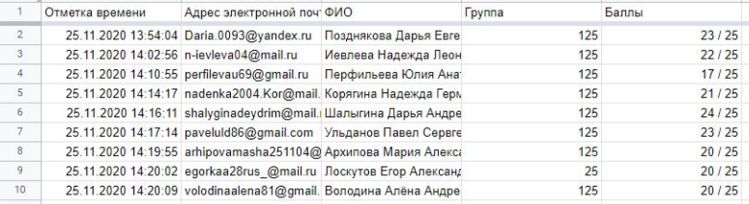

КРИТЕРИИ ОЦЕНИВАНИЯ:

0 - 2 ОШИБОК – «5»
3 – 6 ОШИБКИ– «4»
7 – 12 ОШИБКИ – «3»
13 и более – «2»

4.06.2020

№ | ФИ | Баллы | Оценка за тестирование
1 | Архипова Мария | 20 | 4
2 | Ахмедова Хадижа | нб | нб
3 | Перфильева Юля | 17 | 3
4 | Володина Алена | 20 | 4
5 | Иевлева Надя | 22 | 4
6 | Корягина Надя | 21 | 4
7 | Кузнецов Иван | ??? | нб
8 | Кыргыс Ай-кат | нб | нб
9 | Лоскутов Егор | 20 | 4
10 | Позднякова Даша | 23 | 5
11 | Ульданов Павел | 23 | 5
12 | Шалыгина Даша | 24 | 5

Кузнецов Иван, на тестирование вышли. Но результат от Вас я не получила.

